|  |  |  |
| --- | --- | --- |
| Лабораторная работа №6  Взаимодействие с БД из приложения | Ф.И.О. | Куканов А.Д. |
| Группа | ИВТ-263 |
| Преподаватель | Соколов А.А. |
| Дата сдачи |  |

1. Для реализации лабораторной работы, а также курсовой работы был выбран язык программирования Java.
2. Были изучены библиотеки для работы с выбранной СУБД и на их основе было реализовано простейшее приложение с графическим интерфейсом для подключения к собственной БД в СУБД на выбранном языке программирования и с помощью выбранных библиотек для подключения:

import net.proteanit.sql.DbUtils;  
import javax.swing.*;  
import java.awt.event.ActionEvent;  
import java.awt.event.ActionListener;  
import java.sql.DriverManager;  
import java.sql.SQLException;  
import java.sql.*;

1. В качестве интерфейса взаимодействия с пользователем на данной лабораторной работе было реализовано оконное приложение (Windows forms).
2. Исходный код загружен в репозиторий, ссылка на который находится в протоколе.
3. Была реализована CRUD (получение, добавление, редактирование и удаление данных) для 2-х таблиц базы данных, одна из которых связана внешним ключом с другой.
4. Была протестирована логика взаимодействия с БД, с помощью проверки данных в БД можно убедиться, что все функции приложения выполняются корректно. Методы, в которых содержатся запросы к БД, возвращают корректные данные, корректно производится запись, создаются корректные связи между сущностями БД.

Результаты работы приложения:

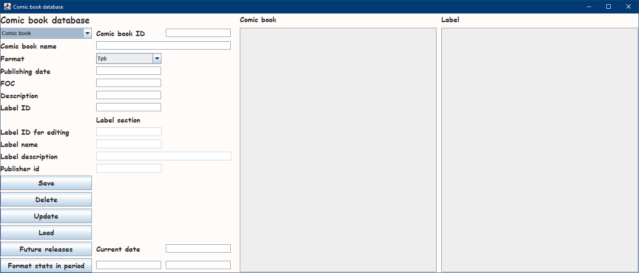

Загрузка данных из базы:

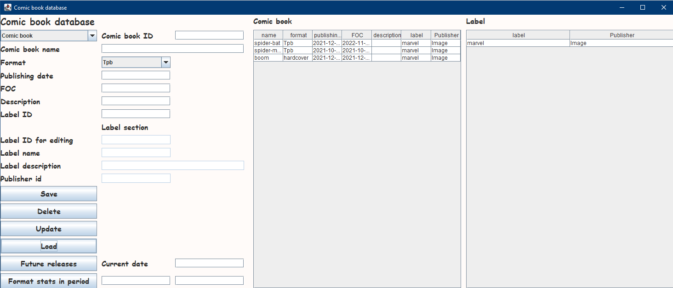

Добавление комикса в базу:

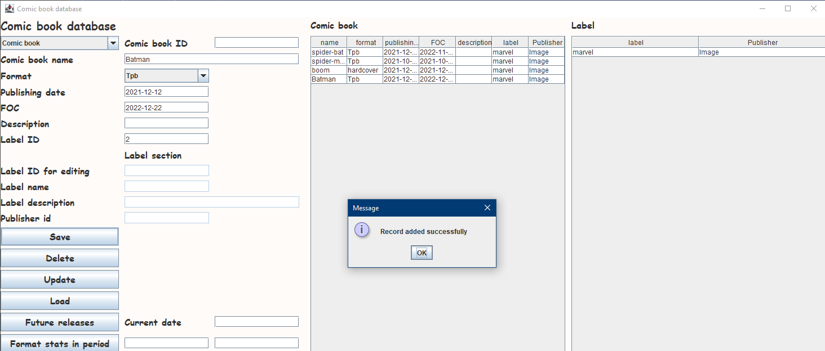

Удаление комикса из базы: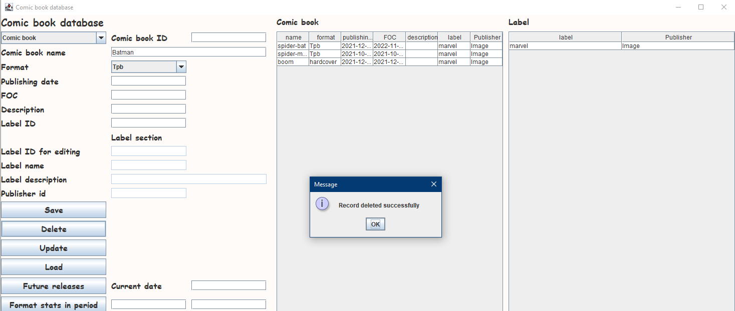

Комиксы, которые будут изданы в будущем(Future release):

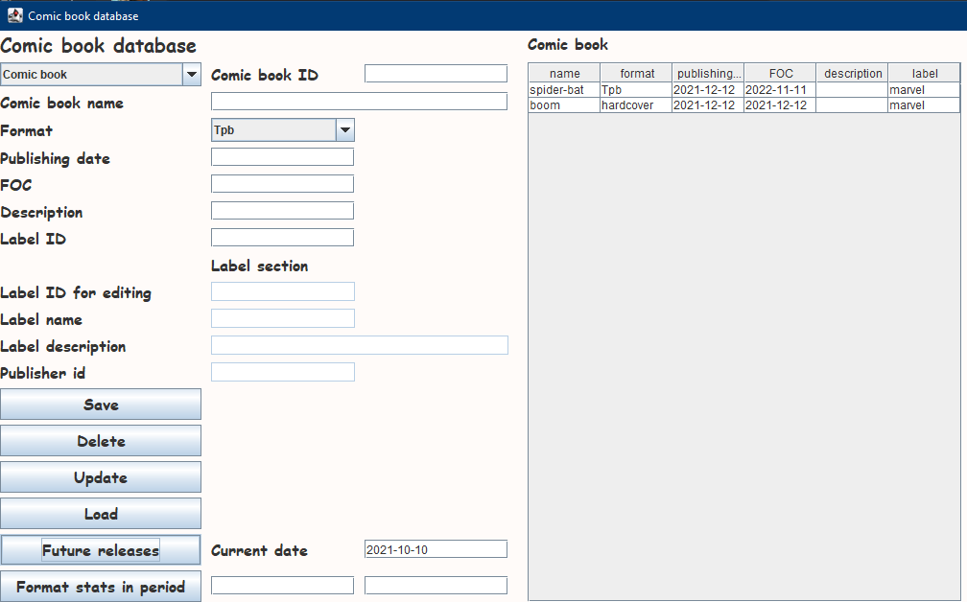

Статистика (количество) форматов за конкретный период (Format stats in period):

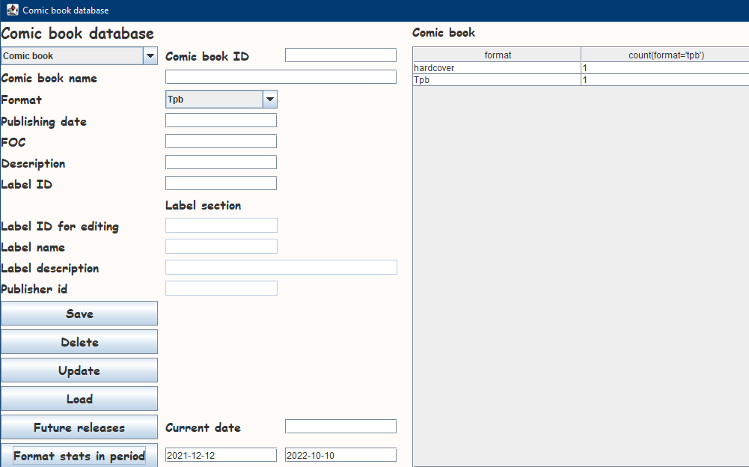

Редактирование записи (spider-bat из предыдущих скриншотов меняем на x-men):

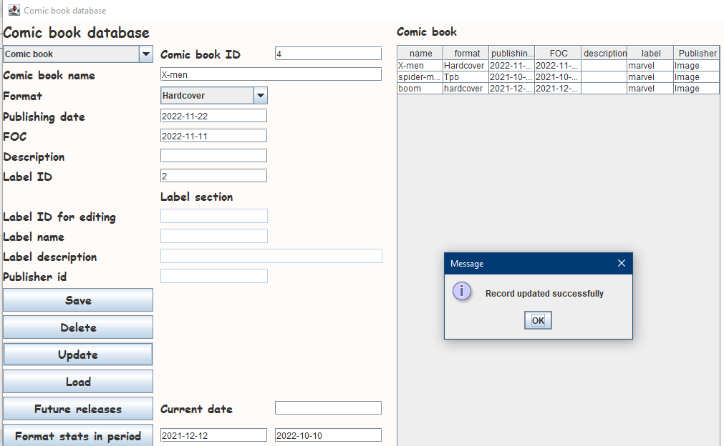

Добавление нового лейбла:

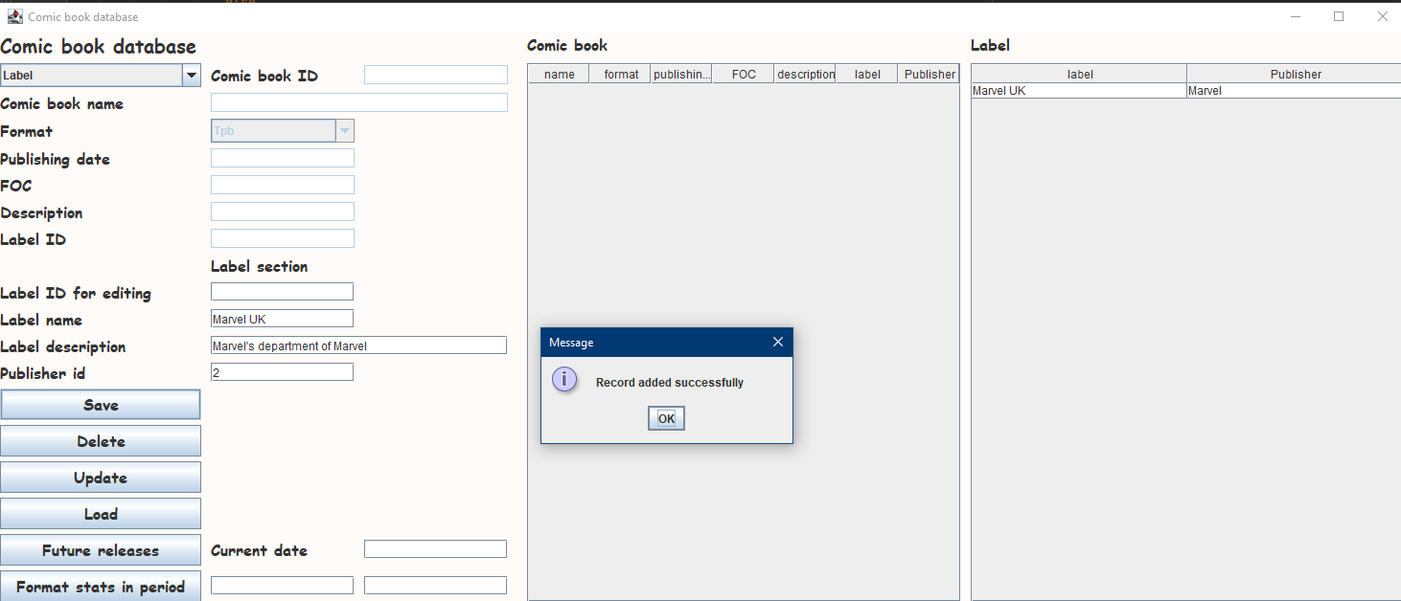

Редактирование лейбла:

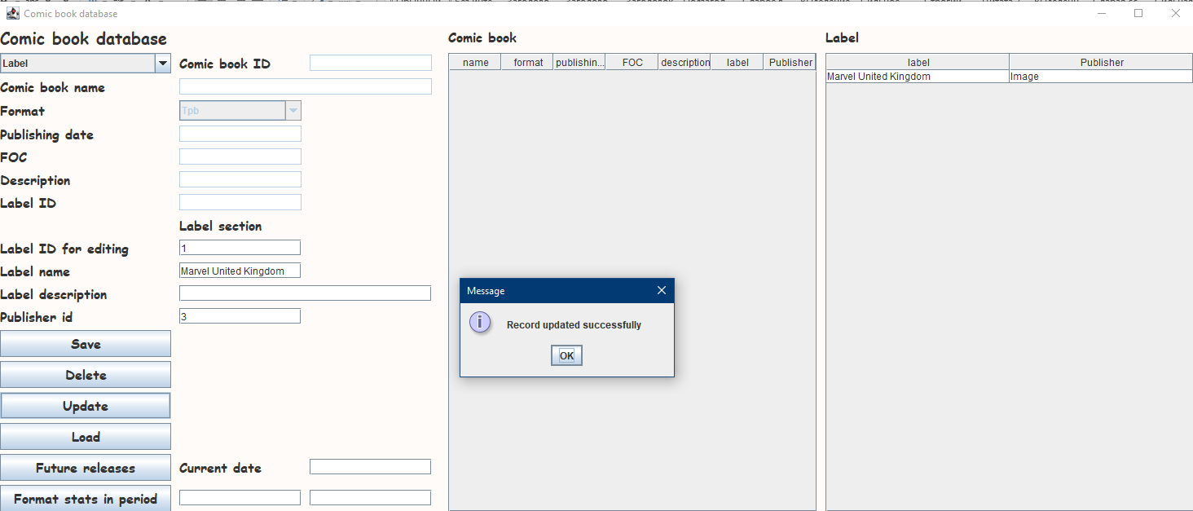

Удаление лейбла:

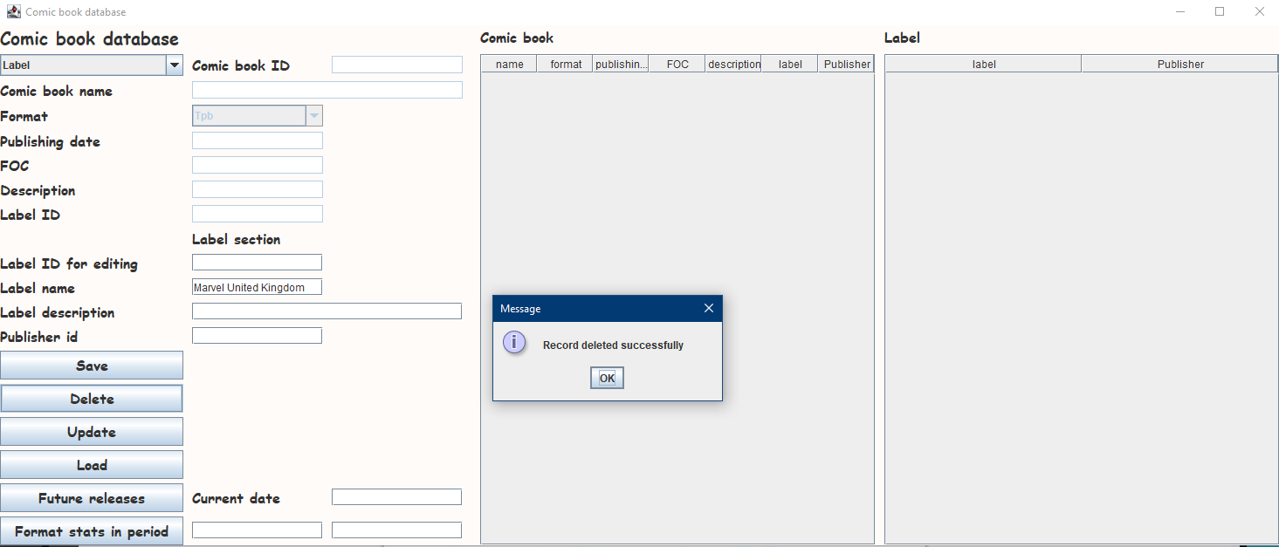

Ссылка на код программы в репозитории: https://github.com/wardennn1/DB_lab_067